COLEGIO EDUARDO SANTOS IED
CIENCIAS SOCIALES JT
SÉPTIMO
DEL ARTE MEDIEVAL AL ARTE DEL RENACIMIENTO.

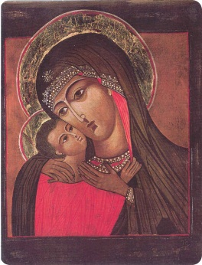
Si aprecias las pinturas, esculturas y la música de nuestra época notarás que es muy libre el tema que el artista puede escoger para plasmar en su obra, pero no siempre fue así. En la Edad Media el arte se elaboraba en torno a personajes y pasajes de la biblia, con poca libertad para que el artista creara. El artista podía moverse en variar el estilo y los colores, pero no podía por ejemplo explorar nuevas ideas porque podía ser tratado de hereje, es decir de tener creencias que atentar con la verdadera y única religión aceptada, que era la religión católica. Como ejemplo de este tipo de arte religioso se puede observar la que se produjo durante los siglos V a XV, especialmente el arte bizantino.
Arte Bizantino

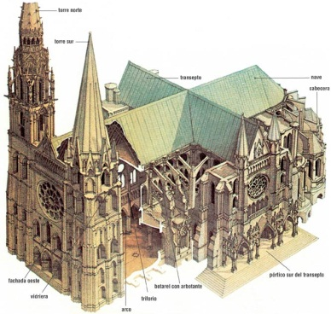
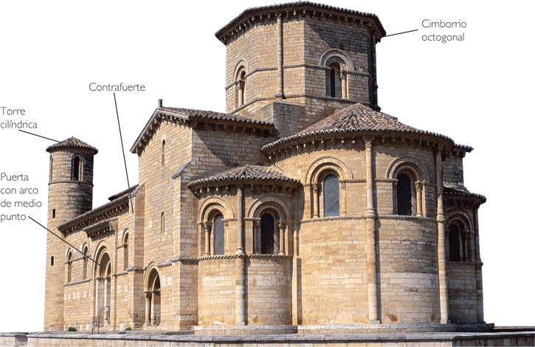
En cuanto a la arquitectura, en Europa en la Edad Media se produjo una gran cantidad de construcciones sobre todo fortalezas, castillos y templos religiosos, destacándose sobre todo dos estilos, el románico y el gótico. En cuanto al románico, se puede afirmar que es un estilo basado en las construcciones romanas antiguas, con algunas características como muros muy gruesos, pocas ventanas, estructura del plano en forma de cruz, el arco de medio punto en pórticos y ventanas, y decoración con base en mosaicos. En cuanto al Gótico, se puede decir que es un estilo artístico que buscó romper con lo que se venía haciendo con el románico, proyectando construcciones altas y alargadas, cambiando el arco de medio punto por arco ojival y la presencia de puntas, su decoración también tuvo vitrales y adicionó las gárgolas.
Arquitectura gótica

Arquitectura románica Bizantino

En oposición al arte medieval europeo los artistas del Renacimiento buscar en las obras clásicas de la antigua Grecia y la antigua Roma la inspiración para proponer un nuevo arte apoyándose en una actitud antropocéntrica y en el Humanismo. El arte renacentista empezó a recorrer su propio camino que tenía como característica la perfección de la representación de la naturaleza hasta el punto de idealizarla, lo que implicaba desarrollar las diferentes técnicas artísticas. Además, los temas fueron el ser humano, la mitología griega y romana y algunos pasajes religiosos pero con una nueva visión, que resaltaba las capacidades de los seres humanos.

Al mismo tiempo, mientras los artistas humanistas del renacimiento iban creando su nuevo arte, las familias poderosas de las ciudades italianas como Florencia, querían demostrar su poderío por medio del embellecimiento de sus ciudades, la construcción de monumentos y pinturas en su honor, como héroes de sus sociedades. Esto hizo que terminaran patrocinando a grupos de artistas, de manera que se pudieran dedicar a crear y perfeccionar su arte. A quien patrocinaba se le denominaban mecenas, al patrocinio se le llamaba mecenazgo y gracias a éste Italia mostró su mejor cara por medio del arte y, a su vez, el arte renacentista se convirtió en el más avanzado que hubiera existido. Una de las familias más importantes de Florencia que fueron mecenas de artistas famosos fueron los Medici.

En cuanto a la pintura puede decirse que el desnudo fue el cambio más notorio porque en la Edad Media presentar una obra con hombres o mujeres desnudos era impensable. Esta idea la tomaron de las pinturas clásicas grecolatinas. Además, la perfección de la representación de la naturaleza se logró con técnicas como:
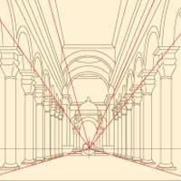
El Esfumato: técnica atribuida a Leonardo DaVinci. Consistía en un en un efecto por el que los contornos se presentan de manera imprecisa y vaporosa. Esta técnica se aprecia en el cuadro de la Gioconda (Monalisa) y el de San Juán el Bautista, ambos de DaVinci.

El claroscuro: técnica por la que se contrastan volúmenes iluminados con otros ensombrecidos.

La Perspectiva: técnica por la que se representa la profundidad y la posición de los objetos.

En la escultura, también se trabajó el desnudo con obras polémicas para la época por presentar un personaje bíblico completamente desnudo, tal como el David del artista Miguel Ángel Buonarrotti. Es necesario destacar que el desnudo implicó el reconocimiento del cuerpo humano como una obra perfecta de Dios, que no ameritaba vergüenza, sino admiración.
Perspectiva

Los artistas más destacados de Italia en el Renacimiento, en pintura y escultura fueron Leonardo DaVinci, considerado como genio por su maestría en la manera de pintar y esculpir, pero también por sus inventos, diseños y observaciones de la naturaleza. Igualmente, Miguel Ángel Buonarrotti y Rafael Sanzio, que se conocen como los impulsores de este cambio

En la arquitectura se destaca la construcción y decoración de la capilla de Florencia, con base en elementos clásicos griegos y romanos y la creación de una cúpula impresionante creada por Fillipo Brunelleschi, que retaba lo que se había hecho hasta el momento. Igualmente, se destaca la manera como se decoraron los templos, con pinturas inmensas como la de la capilla Sixtina, por Miguel Ángel, entre otras.
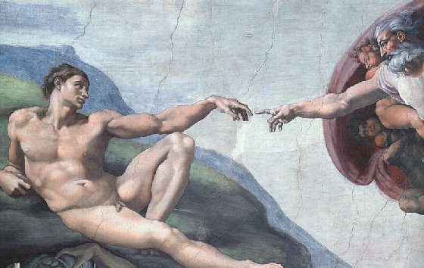
Decoración de la capilla sixtina.
A pesar de que los cambios en el arte del Renacimiento se dieron en Italia, se fueron expandiendo estas tendencias en toda Europa, de manera que en Holanda, en Francia y en Alemania con el pintor Durero y en España con el pintor conocido como el Greco.

En la literatura el Renacimiento se manifiesta no solamente con Boccaccio y su Decamerón, y Dante y su Divina comedia, sino con todo un movimiento en Europa entre los que se destacan en España Miguel de Cervantes Saavedra con el Quijote y Garcilaso de la Vega, y en Inglaterra el reconocido autor William Shakespeare, que en general abandonan los temas religiosos y presentan situaciones más humanas.
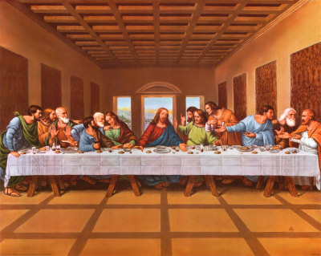
Capilla de Florencia.
Condenado a la hoguera por la Inquisición.
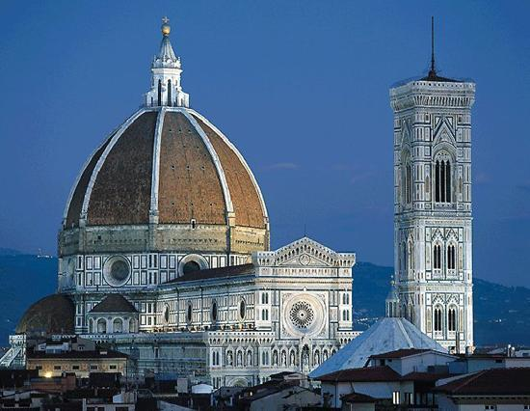
La última cena de DaVinci.

